ACO Stahlabflussrohr GM-X

ACO Haustechnik

Eigenschaften

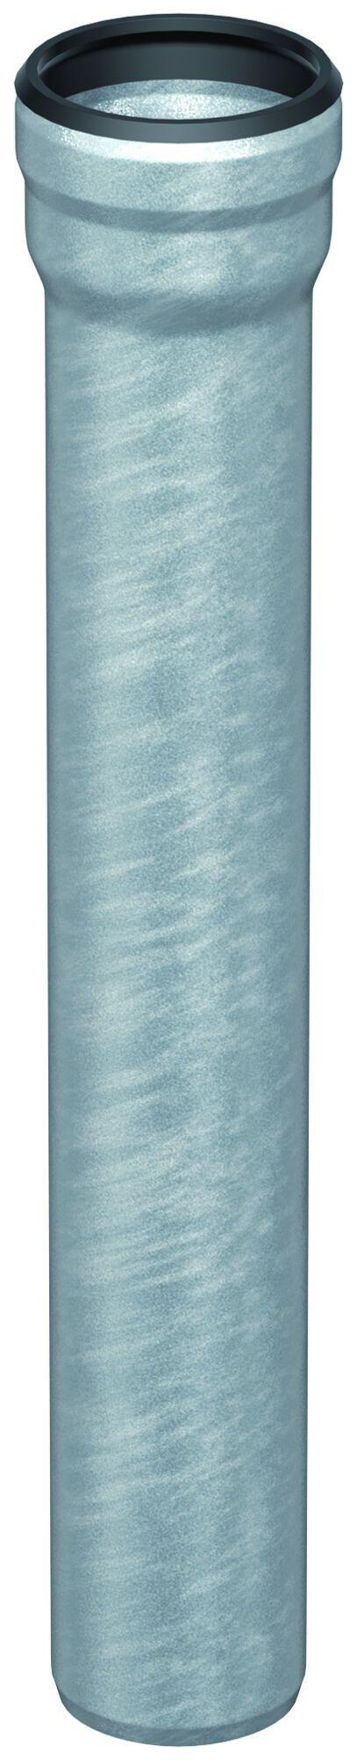

Durchmesser (mm)

32,00 - 300,00

Gewicht (kg)

0,20 - 93,00

Nennweite DN

32,00 - 300,00